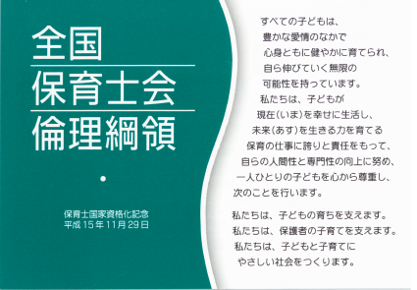
「全国保育士会倫理綱領」は、会員一人ひとりの保育士等の行動規範を明らかにし、専門職として社会に果たすべき役割を示したもので、保育所保育指針の解説書にもとりあげられています。
「全国保育士会倫理綱領」携帯版は、平成15年の保育士資格の国家資格化を記念し、会員の「倫理綱領」に対する認識を高めてもらうことなどを目的に作成されました。
倫理綱領を会員一人ひとりの行動指標として、日々の保育実践に生かしていただきたいと願います。
また、年度を超えてあらたに仲間入りする新任の保育士や栄養士、看護師といった全国保育士会会員が参加される研修等でもぜひご活用ください。

定価：1,300円
（税込・送料込、1セット100枚）

≪購入方法≫
１．全国保育士会ホームページから申込書をダウンロード。
全国保育士会ホームページ
URL http://www.z-hoikushikai.com/
２．申込書に必要事項をご記入いただき、FAXまたはメールにて、全国保育士会事務局までお送りください。
FAX. 03-3581-6509
E-mail: hoikushikai@shakyo.or.jp
３．受付後7日以内に全国保育士会事務局より発送いたします。
※同梱された請求書にて、30日以内に代金を指定口座までご送金ください。
「全国保育士会倫理綱領」携帯版

をご活用ください！
裏面に申込書があります！→

全国保育士会事務局 行 FAX：03-3581-6509
E-mail：hoikushikai@shakyo.or.jp

全国保育士会倫理綱領 携帯版
申込書

１．部数
『全国保育士会倫理綱領 携帯版』（1セット100枚）：1,300円（税込・送料込）
セット
２．現品送付先
＜住 所＞
〒 ―

ＴＥＬ：
施設名： 担当者氏名：
３．請求書送付先 ※上記と異なる場合のみご記入ください。
＜住 所＞
〒 ―

ＴＥＬ：
請求先名： 担当者氏名：

